页面缓存
在mvc中有两种方式可设置页面缓存（下面讨论的场景是缓存首页，需要更新的是Index.Master中的用户名的显示和登录/退出的选项）：
一、在filter中设置Response.Cache来设置页面缓存策略。
在filter中设置，然后在要调用页面缓存的方法上加入如：[MyCacheFilter]

详见BLL层中的OutputCacheFilter.cs中的配置！

二、用mvc框架自带的OutputCache属性。
前面已有说明，重点是varyByParam和varyByCustom的设置，以及在Global.ascx中重写GetVaryByCustomString方法以及Web.config中的配置。

注意：用上面两种方式配置时，发布到IIS中后，在ff下正常，在ie下用户登录后跳转到首页，打开的依然是首页的缓冲页，即没有更新首页！

原因：这是因为IIS缓存！！！！

解决方法：
- 禁止IIS缓存（见后面的 IIS缓存清理方法之我见）

二、可采用以下两种思路：
1、不用页面缓存，用Cache类来缓存不更新的部分（也可以缓存要更新的部分，用依赖项和删除回调函数来控制缓存）：
将首页的内容（除去模板页，即不缓存需要更新的部分（用户名的显示、登录/退出选项））放到部分视图中，用Cache来缓存该部分视图。

这种思路我没有实践！！

2、采用页面缓存，用ajax调用需要更新的部分。
即可以再Index.Master中异步调用用户名的显示、登录/退出（放在部分视图中(.ascx)）
<script type="text/javascript">
$(function () {
// var session = '<%= Session["UserID"] %>';
// if (session) {
$.post("/Home/GetName", function (result) {
$("#aaa").html(result);
});
// }
});
</script>

其中GetName方法返回包含用户名的显示、登录/退出的部分视图，这部分即时要更新的部分。

注意！不能加入如f (session) {之类的判断！否则当session不为空时（即场景为用户登录后，跳转到首页），此时调用的是首页缓存页，并且不会发生ajax调用（若没有此判断，则虽然调用的也是缓存页，但会发生ajax调用！）

这个思路我也没有采用，还需要进一步验证！

未解决的问题：
目前我采用的解决方案是用OutputCache属性，在GetVaryByCustomString方法内，通过判断cache[“Session”]来设置是否刷新首页（cache[“Session”]在登录和注销处设置）。
如果会员在登录状态下关闭浏览器，短时间内（首页页面缓存过期时间内）再打浏览器进入首页，因为cache[“Session”]没有被移除，所以GetVaryByCustomString依然返回cache[“Session”]，即与上次值相同，所以调用的是首页的缓存页，即会员看到的是已登录状态，而实际上此时session为空，即未登录！

上面问题已解决！！解决方法是用cookie(MyCookie.GetCookie("XingKeDa_Session"))来代替cache判断。

详见Global.asax：

/*此处用cookie来判断，此cookie不设置过期时间，则当浏览器关闭时，此cookie即失效！
*这样就可以解决用户登录后，关闭浏览器，然后再打开浏览器进入首页，显示缓存页（已登录状态）的问题！！
*
* 现在再次打开浏览器进入首页时，因为session为空（cookie已失效），与上次值不一样（上次session不为空），
* 所以会更新首页！
*
* 而且cookie是本地单用户的，各用户之间互不干扰！
* 而用cache的话，cache是全局共用的，用户之间会干扰！
*/

新的问题
服务器端操作cookie可使页面缓存无效！！
如：
MyExtendList.cs中：
执行MyCookie.AddCookieByCover("XingKeDa_Total", Convert.ToString(pageCount), 0);后，不调用页面缓存

信息二级页面的filter：BLLStoreSizeFilter.cs
MyCookie.AddCookieByCover("XingKeDa_PageSize",Convert.ToString(ConfigurationManager.AppSettings["PageSize"]), 0);
加入该filter的控制器（页面）不调用页面缓存。

问题分析：
这是因为AddCookieByCover中的Response.Cookies.Add(addToCookies);造成的！！！

iis缓存

IIS缓存清理方法之我见
第一步：
打开 IIS 配置管理工具（Internet 信息服务(IIS)管理器）。
选中一个网站（如果您想为所有站点配置，请选择点中“网站”那个图标），点“属性”按钮，会弹出一个配置窗口
第二步：
选择“HTTP 头” TAB 标签，然后您会看到：“自定义 HTTP 头”这么一栏。OK！就是这里了，终于到了！
第三步：
点旁边的“添加(D)...”按钮，来添加上那条命令。
在弹出的窗口中：“自定义 HTTP 头名(C)”中输入：“Cache-Control”，在“自定义 HTTP 头值(U)”中输入：“no-cache”。
好了，到这里就全部 OK 了，一路点“确定”保存即可。试试吧，先把缓存清理干净，然后访问您的网站，看看缓存里肯定没有任何东西了 其实问题不是那么严重，研究一下 HTTP 协议，您会发现从服务器返回的 HTTP 头里面能定义这样一条命令 Cache-Control: no-cache。足以让我们惊喜和庆幸的是 IE 等浏览器都支持这条命令，这个就是我们解决问题的办法。
好，那么我们来看看该如何通过 IIS 配置管理工具来把这条命令添加到每次服务器的 HTTP 返回头里
在iis中配置了expires或cache-control之后，IE的缓存发生了什么变化，IE又是如何读取缓存的呢？我们在这里做一个详细的分析。
首先，IE第一次访问网站时发送请求给服务器并获得内容，不管IIS配置了缓存选项与否，IE都要在临时文件夹写入缓存，重要的是临时文件的截止期是依赖于服务器的响应。如果IIS没有配置缓存，临时文件会在浏览器全部关闭后一段时间（很短，待测）内被删除。如果IIS配置了EXPIRES或CACHE-CONTROL参数，比如180天，那么临时文件会在客户机器上留存180天，直到截止期过了或用户手动清除了缓存。明白了这点，再来看IE的访问过程，默认情况下，第一次访问之后，只要IE不关闭，IE不会向服务器发送新请求（按F5或刷新除外），直接去缓存找内容，这时如果临时文件的截止期很长并没有被删除的话，IE就能够找到，反之就向服务器请求新的内容。这就是IIS配置EXPIRES和CACHE-CONTROL的第一次作用。
那么浏览器关闭了之后再重新启动的时候呢，IE总会向服务器发送请求，这时服务器是否响应请求要看内容更新时间（last-modifeid），这里需要注意的是（last-modifeid）服务器默认每次都要发送给用户，所以IE会把上次缓存中保存的最后更新时间发给服务器，与服务器端被请求内容的最后更新时间（last-modifeid）做比较，如果内容更新了，服务器会把内容返回给客户，如果没更新，服务器会告诉IE去缓存找内容，如上述，EXPIRES和CACHE-CONTROL第二次起作用了。
网上有很多帖子提到开启缓存后会影响用户看到服务器的更新，并建议更新后更改文件名以解决此问题。弄清了上述流程后我们就知道，是不需要改文件名的，用户只要重新打开了浏览器就会看到新内容（last-modifeid的关系）。看不到是因为用户一直没有关闭浏览器，而且这样就算你改了文件名也没用，因为IE根本就不向服务器发请求。经过我们测试的确是这样的。

具体在IIS7中的禁止缓存的办法：

首先打开IIS管理器，点击左边第一个主机名（此处为WIN-…），如下图：


点击HTTP响应头，点击右上角添加，输入名称和值，如下图：
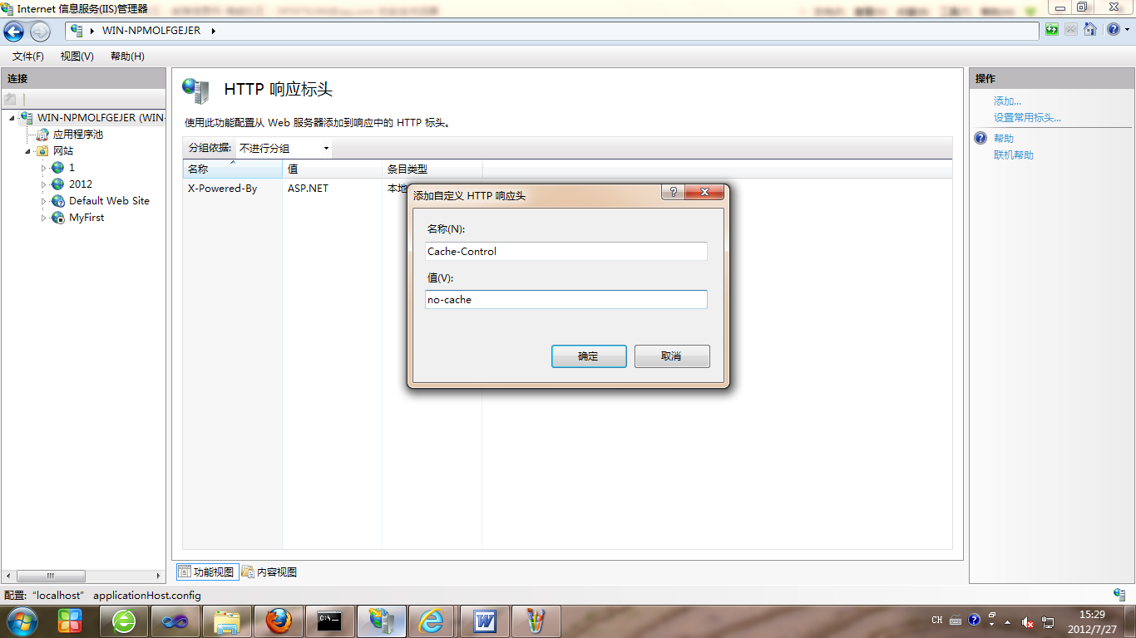

确定，再重启iis管理器，就OK了！

